Приложение 1
Техническое задание

Поставка мебели (шкаф для одежды деревянный)

ОКПД2,  КТРУ | Наименование товара, работ, услуг  ГОСТ, описание товара, работ, услуг | Ед.  изм. | Кол-во | Цена | Сумма
31.01.12.131 | Шкаф 3-х створчатый,1700*2200*600мм  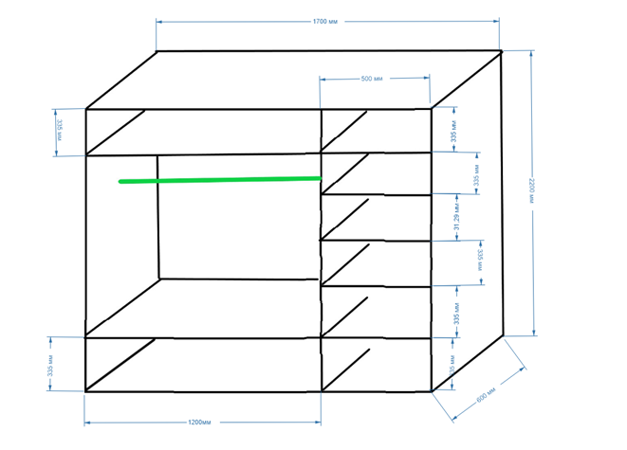 | шт | 1 | 61520,00 | 61520,00
  №  п/п | Наименование характеристики (показателя) Товара в соответствии с КТРУ (при наличии) | Требования к значению характеристики (показателя), установленные Заказчиком в соответствии с КТРУ (при наличии) | Единица измерения характеристики (показателя)  (при наличии)
   | Вид изделия | Шкаф корпусный, 3-створчатый
   | Тип конструкции шкафа | Сборно-разборная
   | Размеры внешние Ш*В*Г | 1700x2200x600, необходим для установки в нише стены соответствующего размера | миллиметр
   | Цвет/декор | Ольха или эквивалентный по согласованию с заказчиком.
   | Материал корпуса | ЛДСП толщиной не менее 16 мм | штука
   | Материал фасадов/дверей | ЛДСП толщиной не менее 16 мм
   | Технические требования | - Материал корпуса и полок: ЛДСП (толщина не менее 16 мм).  - Материал задней стенки: ЛХДФ или ХДФ (толщина не менее 4 мм).  - Кромка: ПВХ, толщина не менее 0,4 мм, для защиты торцов деталей.  - Фурнитура: Петли накладные с доводчиками для плавного и бесшумного закрывания дверей. Ручки — накладные, цвет по согласованию, длина не менее 96 мм.  - Сборка: На евровинты (конфирматы) и шканты.  - Крепление: Обязательна установка регулируемых ножек или подпятников для компенсации неровностей пола.
   | Конструкция | Шкаф должен состоять из корпуса, трех распашных створок, внутренних секций для хранения
   | Тип дверей шкафа | Распашные
   | Внутреннее наполнение | Шкаф имеет прямоугольную форму и разделен на три функциональные секции.  Левая секция (зона с штангой):  - Ширина секции: 1200 мм;  - Высота секции от пола до верхней крышки: 2200 мм;  - Глубина секции: 600 мм;  - Внутреннее наполнение: одна горизонтальная штанга для плечиков (расположена на высоте около 1000 мм от пола, судя по эскизу);  - Верхняя полка-антресоль высотой 335 мм.  - Нижняя полка для обови высотой 335 мм.  Правая секция (зона с полками):  - Ширина секции: 500 мм (получается вычитанием ширины левой секции из общей ширины шкафа: 1700 – 1200 = 500);  - Высота секции: 2200 мм;  - Глубина секции: 600 мм;  - Внутреннее наполнение: пять горизонтальных полок, разделяющих пространство на шесть отсеков равной высоты;  - Высота каждого отсека (расстояние между полками): 335 мм;
   | Задняя стенка | ХДФ/ДВП или иной материал, обеспечивающий жесткость конструкции
   | Опоры/основание | Наличие устойчивого основания или регулируемых опор, обеспечивающих устойчивую установку шкафа
   | Безопасность | Изделие должно быть устойчивым, без острых кромок, заусенцев, трещин, сколов и иных дефектов
   | Экологичность | Материалы должны быть разрешены к применению в мебельном производстве; класс эмиссии ЛДСП — не ниже Е1
   | Гарантия, срок поставки | не менее 12 месяцев, срок поставки 15 рабочих дней. Поставка и сборка мебели осуществляется Поставщиком
   | Ручки | - Накладные, удобные для открывания, цвет по согласованию, длина не менее 96 мм.
   | Фурнитура | Петли, ручки, крепежные элементы, полкодержатели — в комплекте
   | Состояние товара | Новый, ранее не использованный, не восстановленный, не бывший в эксплуатации
   | Назначение | Для хранения одежды

С техническим заданием ознакомлен |  | Пантюшева Н.А.
 |  | "____" ___________ 2026 г.

